SAPASMA SISTEMA DE AGUA POTABLE, ALCANTARILLADO Y SANEAMIENTO
MUNICIPIO SAN MIGUEL EL ALTO, JALISCO.
ADMINISTRACION 2021-2024
NUMERO | CARACTERISTICAS MARCA / MODELO | NO. DE SERIE | NO. DE PLACAS | FOTOGRAFIA
01 | HONDA GL 150 CARGO 149CC.STD 2014 | 3H1KA4178ED101991 | K8DXG | 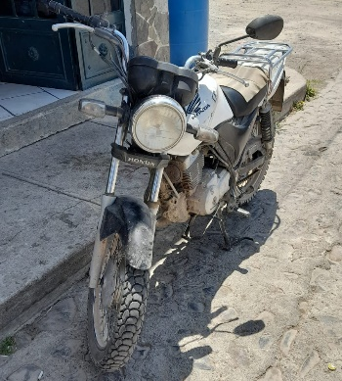
02 | NISSAN NP300 PICK UP STD. 2014 | 3NN6DD21T7EK082008 | JT44489 | 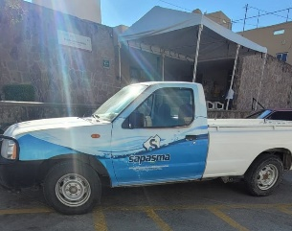
03 | NISSAN NP300 PICK UR DOBLE CABINA STD.2016 | 3N6AD33C3GK875007 | JU94151 | 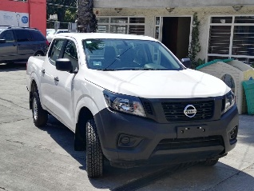
04 | NISSAN NP300 CHASIS CABINA 2017 | 3N6AD35A0HK852037 | JV14432 | 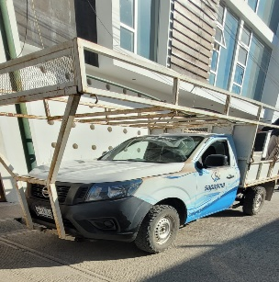
05 | NISSAN NP300 CHASIS CABINA 2017 | 3N6AD35A9HK852084 | JV14433 | 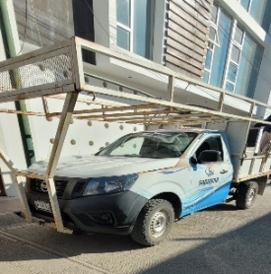
06 | NISSAN NP300 CHASIS CABINA 2018 | 3N6AD35C3JK868417 | JV67959 | 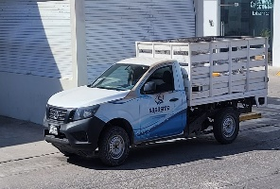
07 | HONDA MOTO CRUISING SCOOTER 124 CC  2017 | LWBJF5494H1302458 | MXY1Z | 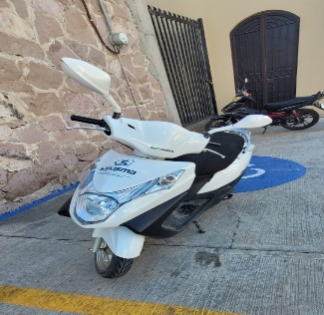
08 | MOTO HONDA 2008 | 3HIHA02848D200886 | XWX43 | 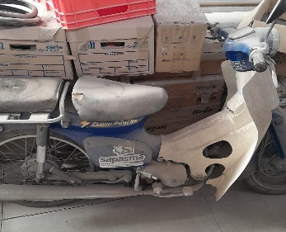
09 | PIPA KENWORTH | 3BKHHM7X4CF379943 | JS65447
10 | MOTO HONDA  2019 CARGO | 3H1KA4179KD607891 | ZCK4D | 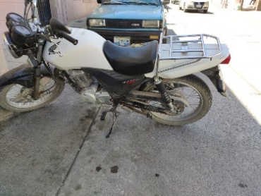
11 | MOTO HONDA  2016 | 3H1KA4172GD305463 | KCJ9A | 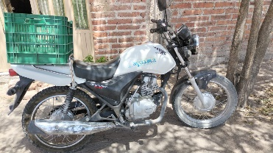
12 | MOTO HONDA  2019 CARGO | 3H1KA4172KD601261 | ZCK2D

